STOWARZYSZENIE „U ŹRÓDŁA” oraz
OŚRODEK ROZWOJU OSOBISTEGO I DUCHOWEGO „TU I TERAZ”
www.u-zrodla.pl, www.tuiteraz.eu zapraszają

22-25 listopada 2018 na zaawansowany warsztat dla kobiet

„JAK ZOSTAĆ SZAMANKĄ UZDROWICIELKĄ - BUDZENIE SZAMAŃSKICH TECHNIK UZDRAWIANIA I OCZYSZCZANIA”
PROWADZI: FRANCOISE RAMBAUD

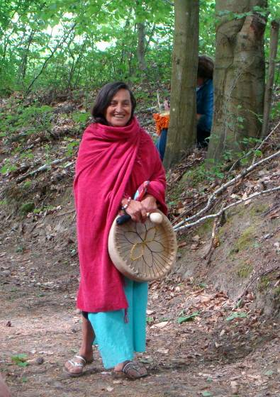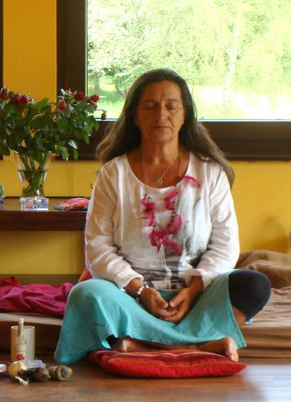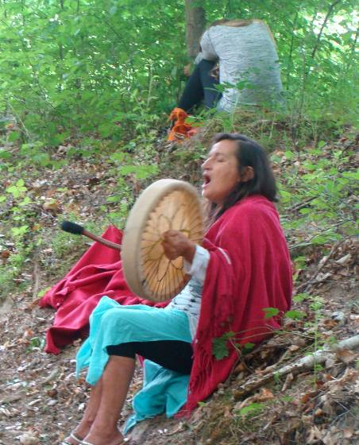

„Będę z Tobą, aby uzdrowić, to co potrzebuje być uzdrowione w Twoim ciele i Twojej duszy. Aby domknąć przekazy i więzy, które nie są Ci już potrzebne. Aby pomóc Ci być sobą, rozwinąć swój potencjał, zintegrować swoje cienie i braki. Nauczę cię technik uzdrawiania dla dobra Wszystkich Istot. Wspólnie możemy Uzdrowic siebie, naszych bliskich, Matkę Naturę i nasze życie. To my mamy Moc Zmieniania Świata..
Pomogę Ci odnaleźć Moc Kobiety - Wewnętrzną Szamankę Uzdrowicielkę, zaakceptować ją w sobie i oddać jej cześć. Gdyż każda Kobieta jest Wielką Uzdrowicielką..
Francoise Rambaud

Zapraszamy Kobiety, które pracowały już z Francoise Rambaud na zaawansowany intensywny szamański warsztat inicjacyjny „Budzenie szamańskich technik uzdrawiania i oczyszczania – Jak zostać Szamanką Uzdrowicielką”

Już miałyśmy okazję, aby się spotkać się wcześniej w Kręgu Kobiet Francoise Rambaud, po to aby odkrywać siebie, swoje szamańskie zdolności oraz uhonorować wszystkie aspekty naszej kobiecości.

To drugie spotkanie pozwoli nam jeszcze bardziej obudzić nasze zmysły i intuicję, wejść jeszcze głębiej w siebie. Wyruszyć w jeszcze głębszą i dalszą Szamańską Podróż.. Będzie to kolejny etap zgłębiania technik szamańskich dotyczących uzdrawiania i oczyszczania. A także ceremonii i rytuałów budzących Kobiety Szamanki Uzdrowicielki..

Bazując na swoich doświadczeniach i korzystając z wielu technik, Francoise Rambaud będzie proponować uczestniczkom warsztatów indywidualne i grupowe zabiegi energetyczne, po to aby mogły zakończyć to, co im przeszkadza w pełnym rozwijaniu swojego potencjału. Wspólnie będziemy wykonywać ćwiczenia służące uzdrowieniu, które każdy może praktykować na co dzień.

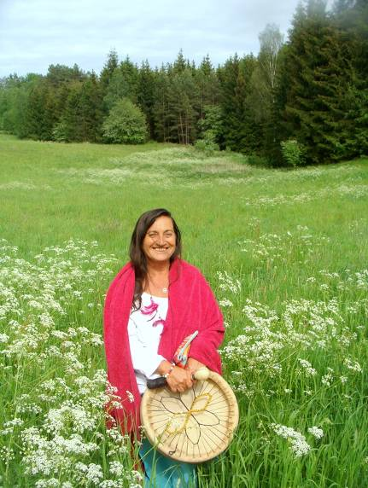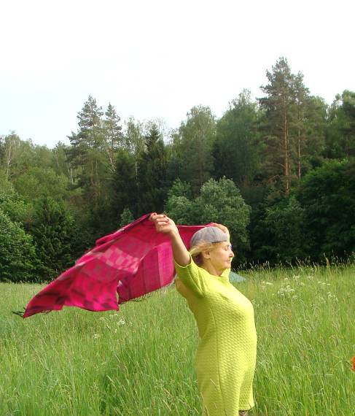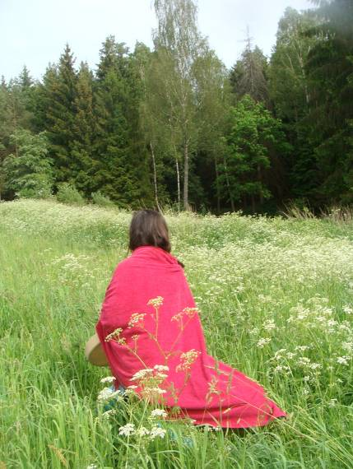

Podczas spotkania będziemy także odnajdywać swą kobiecą siłę – Wewnętrzną Wilczycę, Kobietę Mocy. Przejdziemy święte szamańskie rytuały. Odnajdziemy Moc i wizje. Przejdziemy głęboką wielopoziomową transformację. Będziemy dawać sobie łagodność, znajdować i rozwijać swój potencjał, spontaniczność, radość i beztroskę. Okryjemy kobiecą esencję i podejmiemy wybór, jak chcemy przeżyć nasze życie.”

Czy chcesz być Szamanką Uzdrowicielką?
Czy chcesz być Kobietą Mocy, która sama kreuje swoje Życie?
Czy chcesz zmienić swoje Życie?
Czy chcesz żyć Pełnią Życia?

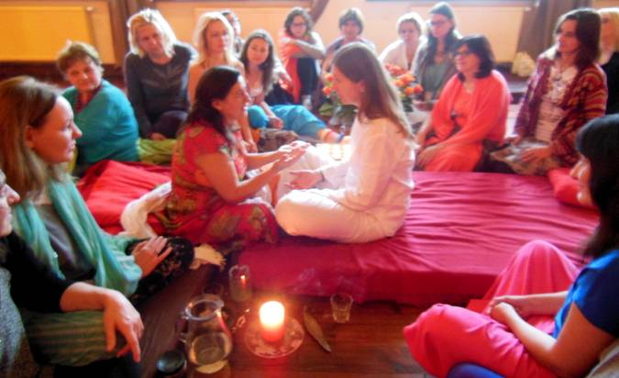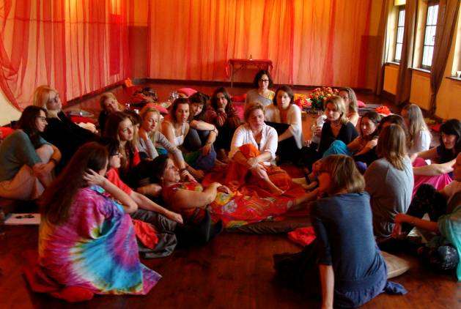

Jak skontaktować się ze swoją Wewnętrzną Szamanką:

W czasie nauki szamanizmu, we wszystkich tradycjach, bardzo ważny jest etap oczyszczenia i utraty Ego. Stosowane są techniki, które pozwalają uwolnić się od uwarunkowań i przyzwyczajeń, oczyścić swoje ciało i energię, aby móc przyjmować energie subtelne.

Podwyższenie własnych wibracji wspomaga procesy zwalczania chorób i uwalania się od niesprzyjających energii. Istnieje wiele technik służących modyfikacji stanów świadomości, które prowadzą do poszerzenia świadomości.

Wiele osób, które rozpoczynają drogę osobistych poszukiwań robią to po to, by wyleczyć dawne rany albo uwolnić się od tego, co obciąża ich życie. Osoby, które szukają sensu życia i chcą poczuć, że są częścią świata, mogą znaleźć rozwiązanie w połączeniu się z siłami natury.

W przeciwieństwie do tradycji zachodnich, które bazują na poszukiwaniu źródła cierpienia w przeszłości, szamanizm opiera się na teraźniejszości. Praktyki szamańskie pomagają wejść w stan „tu i teraz”, nawiązać kontakt ze świętymi siłami i wzmocnić nasze intencje uzdrowienia. Zapraszam na warsztaty, na których będziemy pracować nad jednością ciała i ducha, poprzez połączenie się z naturą i światem.

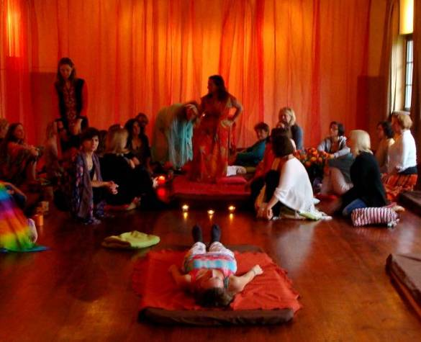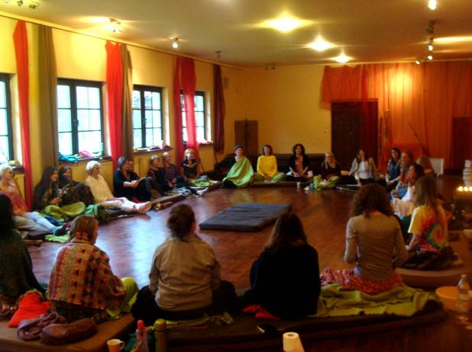

« Moim przesłaniem jest zachęta na wkroczenie na ścieżkę prowadzącą do naszej wewnętrznej przestrzeni, do miejsca które zamieszkuje nasza intymność. Pozwól się ponieść na swej drodze "obecnej chwili" w pełnej ufności przyjmując nauki tego, co pojawi się, aby Ciebie prowadzić. Wsłuchaj się w swoją intuicje, podąż za głosem serca, wyzwól się z izolacji i uzależnienia, oczyść swoje wnętrze i uwolnij się od lęków, wątpliwości i pancerza. Otwórz swe serce na prawdziwą Miłość. Doznaj, że ta Miłość jest Twoim największym sojusznikiem podczas nawigacji na oceanie życia. »
Francoise Rambaud

Wszystkie jesteśmy Kobietami…

Komórka-Dziewczynka, Kobieta-Dziecko, Kobieta-Nastolatka, Młoda Kobieta

Kobieta Zwierzęca, Kobieta Intuicyjna, Kobieta Zmysłowa, Kobieta Seksualna

Kobieta Kochająca, Kobieta Matka, Kobieta Żywicielka

Kobieta Uzdrowicielka, Kobieta Szamanka, Kobieta Wiedźma, Kobieta Druid

Kobieta Rycerz, Kobieta Amazonka, Kobieta Wojowniczka, Kobieta Niszczycielka

Kobieta Kreatywna, Kobieta Wizjonerka, Kobieta Czarodziejka

Kobieta Mędrzec, Kobieta Królowa, Kobieta Kapłanka, Kobieta Inicjatorka, Kobieta Bogini

Kobieta Dziewica, Kobieta Inicjowana, Kobieta Duchowa, Kobieta Posłanka Boskości

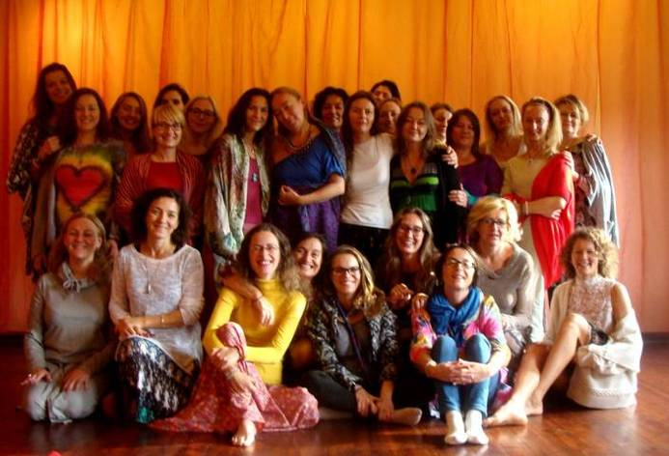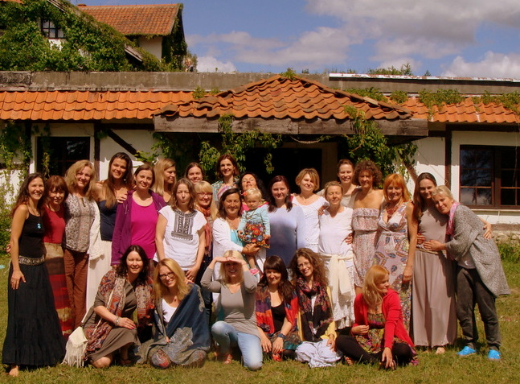

Françoise Rambaud

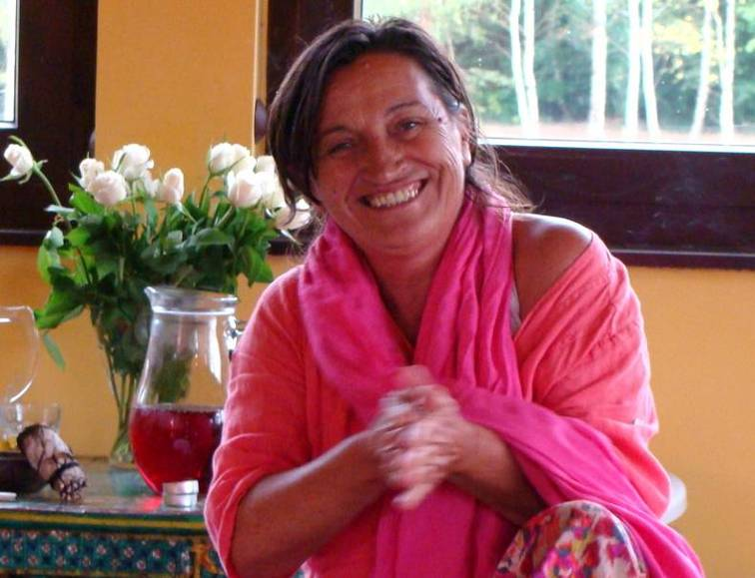

Warsztat poprowadzi niezwykła nauczycielka – Francoise Ramboud - Przebudzona Szamanka z Francji. Swą szamańską podróż rozpoczęła 23 lata temu w Tybecie, gdzie miała okazję pracować z kilkoma tybetańskimi mistrzami. Rozwijała wszystkie swoje zmysły poprzez głębokie doświadczanie życia, by w pełni determinacji przekroczyć swoje najgłębsze iluzje.
W ciągu 15 lat intensywnej pracy z szamanami w Peru otrzymała wiele inicjacji. 10 lat prowadziła Duchowe Centrum we Francji, prowadząc tam również indywidualną praktykę uzdrawiania. W swoje wiedzy łączy szmanizm, pracę terapeutyczną i fizykę kwantową. Od kilku lat wspólnie ze znanym fizykiem kwantowym Olivierem Masslot (autorem Transsurfingu Rzeczywistości) prowadzi warsztaty „Zostań Twórcą swojej Rzeczywistosci”. Przez 15 lat prowadziła liczne seminaria i magiczne kręgi dla kobiet. Przez kilka ostatnich lat doświadczała również intensywnej pracy z różnymi szamanami z egipskiej pustyni. Obecnie na stałe mieszka we Francji a od czasu do czasu podróżuje, by dzielić się swoim doświadczeniem, wiedzą i umiejętnościami.

Tak o niej pisze jedna z uczestniczek jej warsztatów w Polsce:
„Praca z Francoise jest spotkaniem z cudownie autentycznym człowiekiem. Francoise jest inspirującym nauczycielem gdy mówi o wolności, uwodzącą kobietą gdy mówi o energii seksualnej, pełną mocy uzdrowicielką gdy odprawia rytuał uzdrowienia i figlarną dziewczynką gdy żartuje i śmieje się do rozpuku. Nigdy w swoim życiu nie spotkałam tak autentycznego człowieka, kobiety potrafiącej tak cudowanie wyrażać siebie i być w pełnej harmonii ze światem. Piękne doświadczenie, inspirujące i transformujące.”

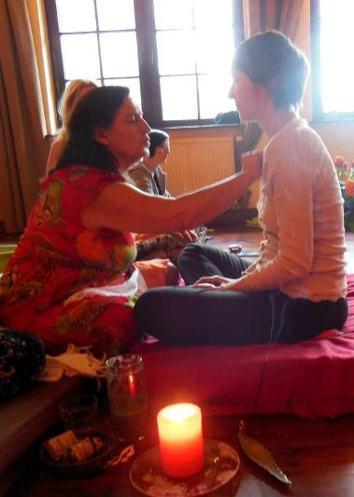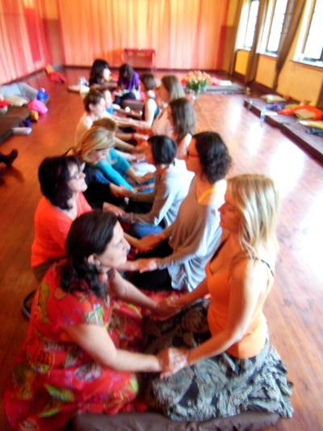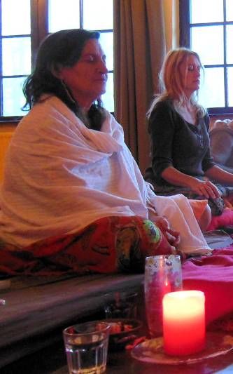

Warsztaty Francoise Rambaud w Polsce w 2018:

- 14-17.VI Budzenie szamańskich technik uzdrawiania – Połączenie z Wewnątrzną Szamanką (warsztat dla kobiet), prowadzi Francoise Rambaud (Nowe Kawkowo)
- 27-30.IX Budzenie szamańskich technik uzdrawiania i oczyszczania – Połączenie z Wewnątrzną Szamanką/ Wewnętrznym Szamanem, prowadzi Francoise Rambaud (Nowe Kawkowo)
- 22-25.XI Budzenie szamańskich technik uzdrawiania i oczyszczania– Jak zostać Szamanką Uzdrowicielką (zaawansowany warsztat dla kobiet), prowadzi Francoise Rambaud (Nowe Kawkowo

WARSZTAT BĘDZIE TŁUMACZONY Z JĘZYKA FRANCUSKIEGO NA POLSKI!

DATA: 22-25.XI. 2018
POCZĄTEK: 22.XI czwartek godz. 18
KONIEC: 25.XI niedziela, godz. 14 (obiadem)
MIEJSCE: Ośrodek Rozwoju Osobistego i Duchowego „Tu i Teraz”,
Nowe Kawkowo k. Olsztyna www.tuiteraz.eu

CENA WARSZTATU: 1200 zł
CENA POBYTU: wyżywienie 70 zł dziennie ( 3 posiłki wegetariańskie)
noclegi - w zależności od standardu od 32 zł do 85 zł za noc
UWAGA: ośrodek sprzedaje wyłącznie całe pakiety pobytowo/ żywieniowo/
warsztatowe (nie ma możliwości rezygnacji z posiłków ani
noclegów)
KONTAKT: www.tuiteraz.eu, kawkowo@tuiteraz.eu ,
biuro: 662759576
Jacek Towalski 602219382,
Maja Wołosiewicz - Towalska 606994366,

ZAPISY:
- Konieczna rejestracja mailowa na adres kawkowo@tuiteraz.eu (z podaniem imienia i nazwiska, numeru telefonu, daty i tytułu wydarzenia);
- Dopiero po otrzymaniu maila potwierdzającego i wyborze noclegu, prosimy o wpłatę zaliczki w ciągu tygodnia od zgłoszenia.
- Brak wpłaty zaliczki w ciągu 7 dni anuluje rezerwację za warsztat i pobyt ! Prosimy nie wpłacać pieniędzy dopóki nie zostanie potwierdzone mailowo wpisanie na listę uczestników!
- Wpłata zaliczki jest równoznaczna z akceptacją regulaminu ośrodka (otrzymanego mailem po zgłoszeniu);
- Zaliczkę za pobyt w wysokości 280 zł prosimy wpłacać na konto Ośrodka Rozwoju Osobistego „Tu i Teraz” z podaniem imienia i nazwiska oraz opisem: „zaliczka za pobyt 22-25.XI.2018”.

Tu i Teraz Numer konta:
92 1020 3541 0000 5502 0206 3410
BANK PKO BP
Dla przelewów zagranicznych:
BIC (Swift): BPKOPLPW
IBAN: PL92 1020 3541 0000 5502 0206 3410
Zaliczka jest zwrotna tylko w ciągu dwóch tygodni od momentu wpłaty na konto ośrodka!
W razie zwrotu zaliczki ośrodek potrąca 20 zł na opłaty manipulacyjne.
Zaliczka nie może być przełożona na inny warsztat.

RELACJE PO WARSZTATACH I SESJACH Z FRANCOISE RAMBAUD:

„Francoise przyjechała do naszego ośrodka Tu i Teraz na kilka dni i to było cudowne spotkanie. W ciągu kilku minut potrafiła wyciszyć mój pędzący umysł, aż stanął zadziwiony pięknem świata, a potem wspólnie, przyjrzeć się trudnym wydarzeniom z
mojego życia i problemom, które zamieszkały ostatnio moje ciało i dusze. Podczas sesji Francoise wykorzystała swoją wiedzę terapeutyczną, szamańskie uzdrawianie i olbrzymie
serce. Jeszcze przez kilka godzin po sesji byłam w totalnej Obecności, bez myśli, słów, emocji, pośpiechu. Samo Bycie, czysty spokój i otwarte serce. Coś pięknego!
[Maja Wołosiewicz- Towalska]

„Praca z Francoise jest spotkaniem z cudownie autentycznym człowiekiem. Francoise jest inspirującym nauczycielem gdy mówi o wolności, uwodzącą kobietą gdy mówi o energii seksualnej, pełną mocy uzdrowicielką gdy odprawia rytuał uzdrowienia i figlarną dziewczynką gdy żartuje i śmieje się do rozpuku. Nigdy w swoim życiu nie spotkałam tak autentycznego człowieka, kobiety potrafiącej tak cudowanie wyrażać siebie i być w pełnej harmonii ze światem. Piękne doświadczenie, inspirujące i transformujące.” Weronika

„Niesamowity warsztat. Cudowna kobieta. Jej spojrzenie pełne miłości obudziło we mnie miłość do siebie. Wyjeżdżam z wyciszonym umysłem. Pełna pozytywnych energii, z nadzieją na lepsze jutro. Prawdziwa mądrość, ktorej nie da się ogarnąć. „Dotknięcie” jej, jej obecnosci przetransformowało wszystkie uczestniczki. Każda odkryła przynajmniej w cześci swój blask, wyglądała zupelnie inaczej niż na początku”.

„Warsztaty z Francoise to wspaniale przeżycie, ktróre pozwoliło otworzyć moje blokady, zmienić stosunek do siebie samej, pokochać się taką jaka jestem. Lęki, które do tej pory były paraliżujące – przestały już w ten sposób oddziaływać. Dziękuję”. Jola

„Warsztaty z Francoise to piękne doświadczenie, poznanie siebie, duża zmiana w żyiu. Spokój i świadomość, że to już będzie trwać”.

„Mądra, ciepła, wyrozumiała kobieta. Czuję, ze wszystko co mówi i nam przekazuje jest logiczne, właściwe i sensowne. Tak jakbym znalazla odpowiedzi na moje wewnętrzne pytanie. Rozwiązanie na Życie.” Danuta

„Wspaniale, wysoko emocjonalne warsztaty. Dowiedziałam się i potwierdziłam prawdy o sobie. Poczułam spokój i miłość, nie mamjuż innych odczuć tu i teraz. To piękne”

„Dzięki pracy z Francoise uwolniłam się od głębokiego poczucia winy, które od dawna było uwięzione w moim ciele. Powoli wychodzę z depresji, w ktroej byłam od kilku miesiecy. Jestem wdzięczna”.

„Warsztat z Francoise był dla mnie podróżą w głąb siebie. Pozwolił mi poczuć uziemienie i moc. Pomógł mi oddzielić się od lęków nienależących do mnie, a także uświadomić, że to ja decyduję co przyjmuję do swojego wnętrza. Po zabiegu Francoise poczułam lekkość, a także zaufanie do siebie, życia i przyszłości. Jestem wdzięczna za pomoc i przeprowadzenie przez proces, ale też za moc inspiracji i pozytywnych mysli. Dziękuję Francoise!” Kasia

"Warsztat z Francoise Rambaud był wyjątkowym doświadczeniem, które każdemu polecam. Warto bowiem spotykać się i porozmawiać z mądrą, ciekawą, a jednocześnie niezwykle autentyczną i uważną osobą. Spotkanie z nią miało do tego w sobie coś niezwykle magicznego. Trudno to określić, ale koniecznie trzeba doświadczyć." Agnieszka

„Francoise to niezwykła kobieta. Bez względu na nasze ograniczenia umysłu potrafi otworzyć każde serce. Przyjechałam na warsztat, bo po wcześniejszym spotkaniu z Francoise pozbyłam się ran z dzieciństwa. Teraz chciałam pozbyć się lęków, nauczyć się odcinania od ograniczających emocji. To co wydarzyło się na warsztacie było zaskakujące, odkrywcze, zmuszające do pokory i otwartości, czasami magiczne. Po warsztacie z ciekawością przyjmuję każdy kolejny dzień. Strach i lęk nie są mi straszne, choć pewnie nie odeszły na zawsze”. Edyta

